Ngày soạn:
Tiết số: 22
ÔN TẬP CHƯƠNG II
I. MỤC TIÊU
1. Kiến thức
Củng cố hệ thống hoá kiến thức về nitrogen và sulfur.
2. Kĩ năng
a) Năng lực chung
* Tự chủ và tự học:
- Chủ động, tích cực tìm hiểu về nội dung bài học.
- Tự giác, có trách nhiệm trong việc hoàn thành các câu hỏi, bài tập về nhà.
* Giao tiếp và hợp tác:
- Sử dụng ngôn ngữ khoa học để diễn đạt về các nội dung liên quan đến bài học..
- Hoạt động nhóm một cách hiệu quả theo đúng yêu cầu của GV đảm bảo các thành viên trong nhóm đều được tham gia và thảo luận nhóm.
* Giải quyết vấn đề và sáng tạo: thảo luận với các thành viên trong nhóm nhằm giải quyết các vấn đề trong bài học để hoàn thành tốt nhất nhiệm vụ học tập dưới dạng các trò chơi sáng tạo.
b) Năng lực hóa học
- Hiểu và thực hiện được các nội dung bài học theo kiến thức sách giáo khoa.
- Vận dụng kiến thức, kĩ năng đã học giải được các câu hỏi, bài tập mà GV đưa ra.
3. Phẩm chất
- Yêu nước: nhận biết được vẻ đẹp của tự nhiên, của đất nước thông qua bộ môn Hóa học.
- Trách nhiệm: nghiêm túc thực hiện các nhiệm vụ học tập được giao đúng tiến độ.
- Trung thực: thành thật trong việc thu thập các tài liệu, viết báo cáo và các bài tập.
- Chăm chỉ: tích cực trong các hoạt động cá nhân, tập thể.
- Nhân ái: quan tâm, giúp đỡ, chia sẻ những khó khăn trong việc thực hiện nhiệm vụ học tập.
- Tự giác: Tự giác hoàn thành các nhiệm vụ được giao ở nhà.
* Chú ý:
- Học sinh: Phạm Vân Anh (lớp 11B6), khuyết tật câm điếc thể nặng. Yêu cầu đánh giá: như học sinh bình thường nhưng giảm nhẹ ở môn học.
- Học sinh: Vũ Văn Phúc (lớp 11B6), khuyết tật thần kinh, tâm thần thể nặng. Yêu cầu đánh giá: như học sinh bình thường nhưng giảm nhẹ ở môn học.
- Học sinh: Phạm Bằng Thanh Tú (lớp 11B6), khuyết tật nhìn thể nặng. Yêu cầu đánh giá: như học sinh bình thường nhưng giảm nhẹ ở môn học.
II. THIẾT BỊ DẠY HỌC VÀ HỌC
1. Giáo viên:
- Giáo án,
- Máy tính, máy chiếu, bài giảng PowerPoint.
- Đồng hồ đếm giờ.
2. Học sinh: Học bài cũ
III. TIẾN TRÌNH DẠY HỌC
1. Hoạt động 1: Ôn tập lý thuyết
a) Mục tiêu: Ôn tập những kiến thức lý thuyết đã học về nitrogen và sulfur.
b) Nội dung: HS trình bày về các lý thuyết đã học

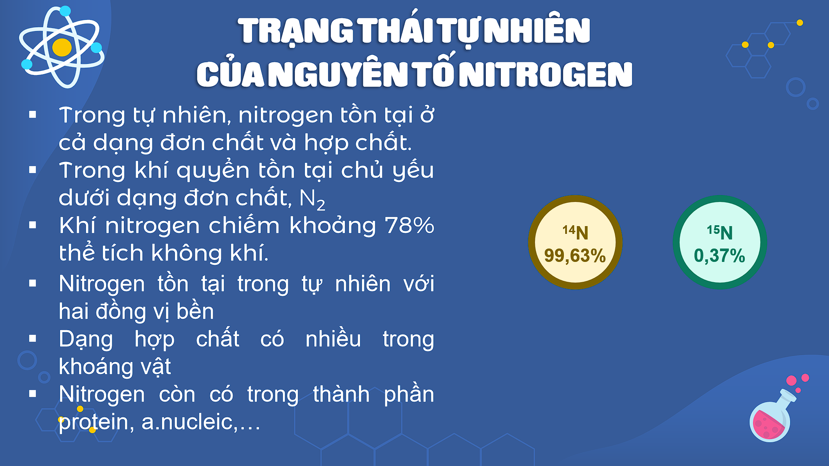
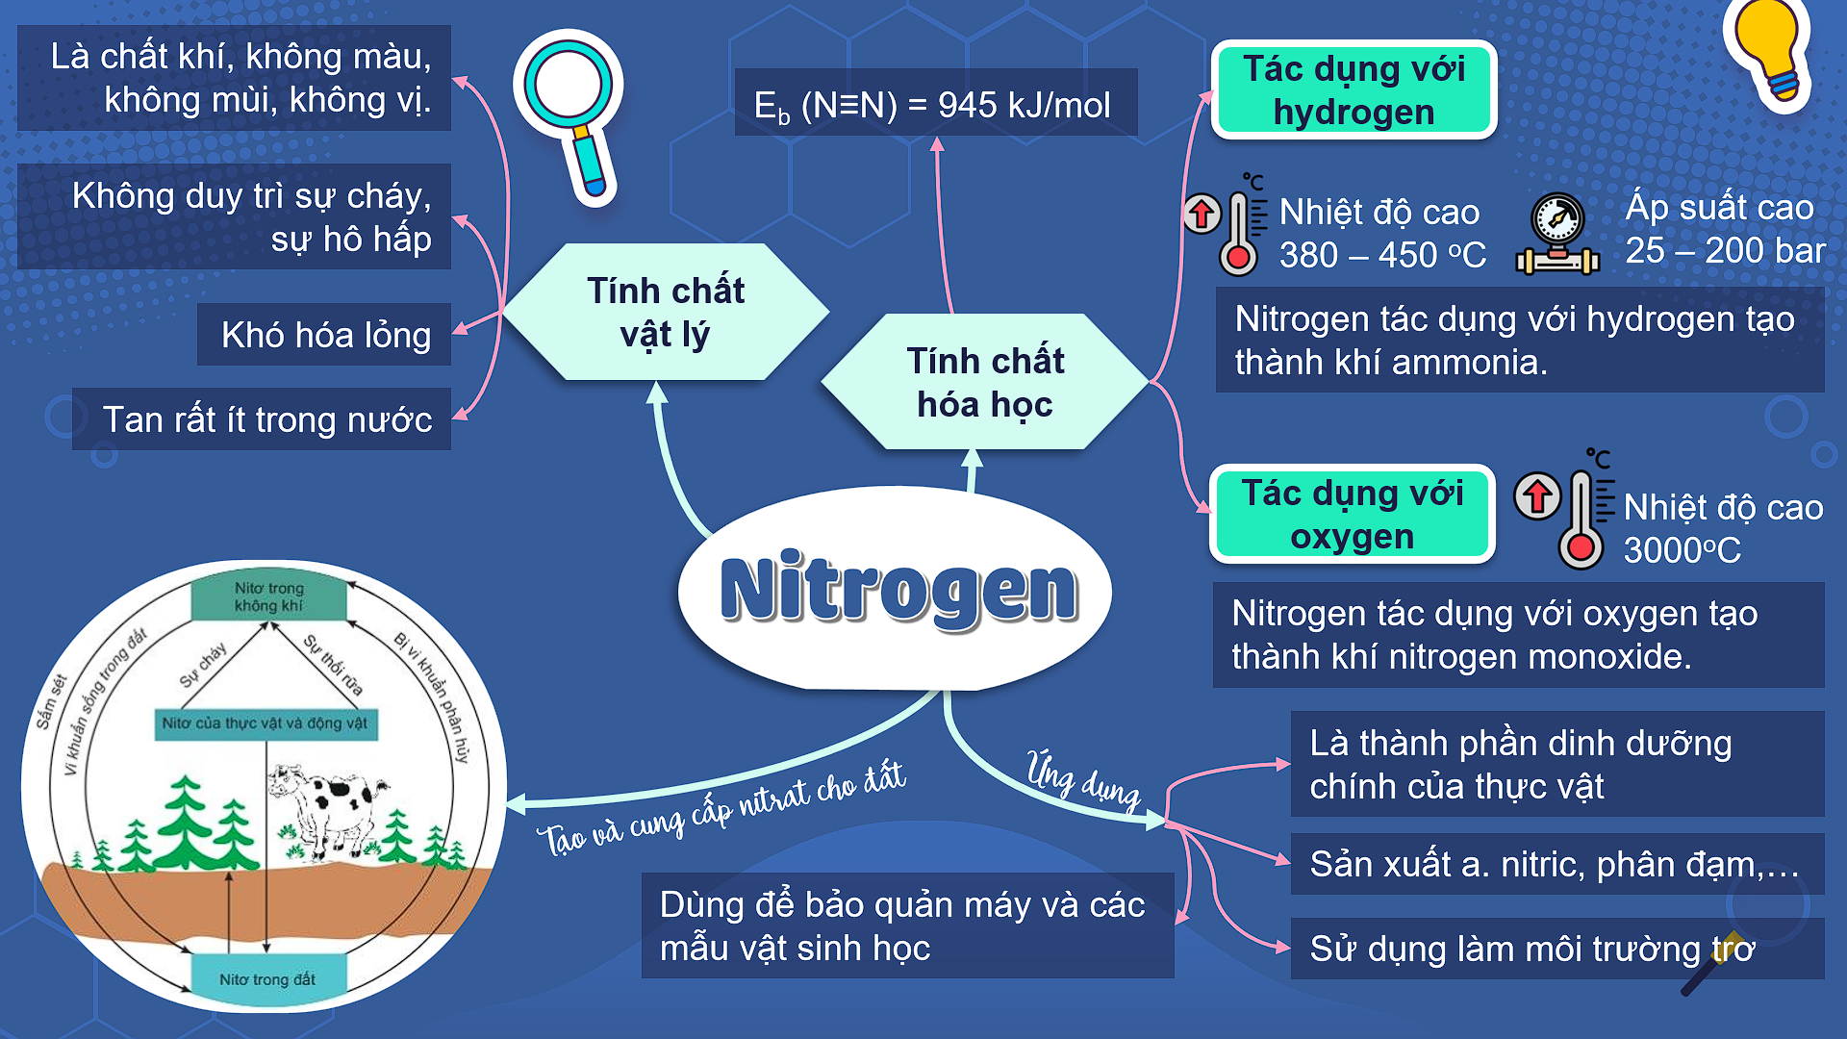
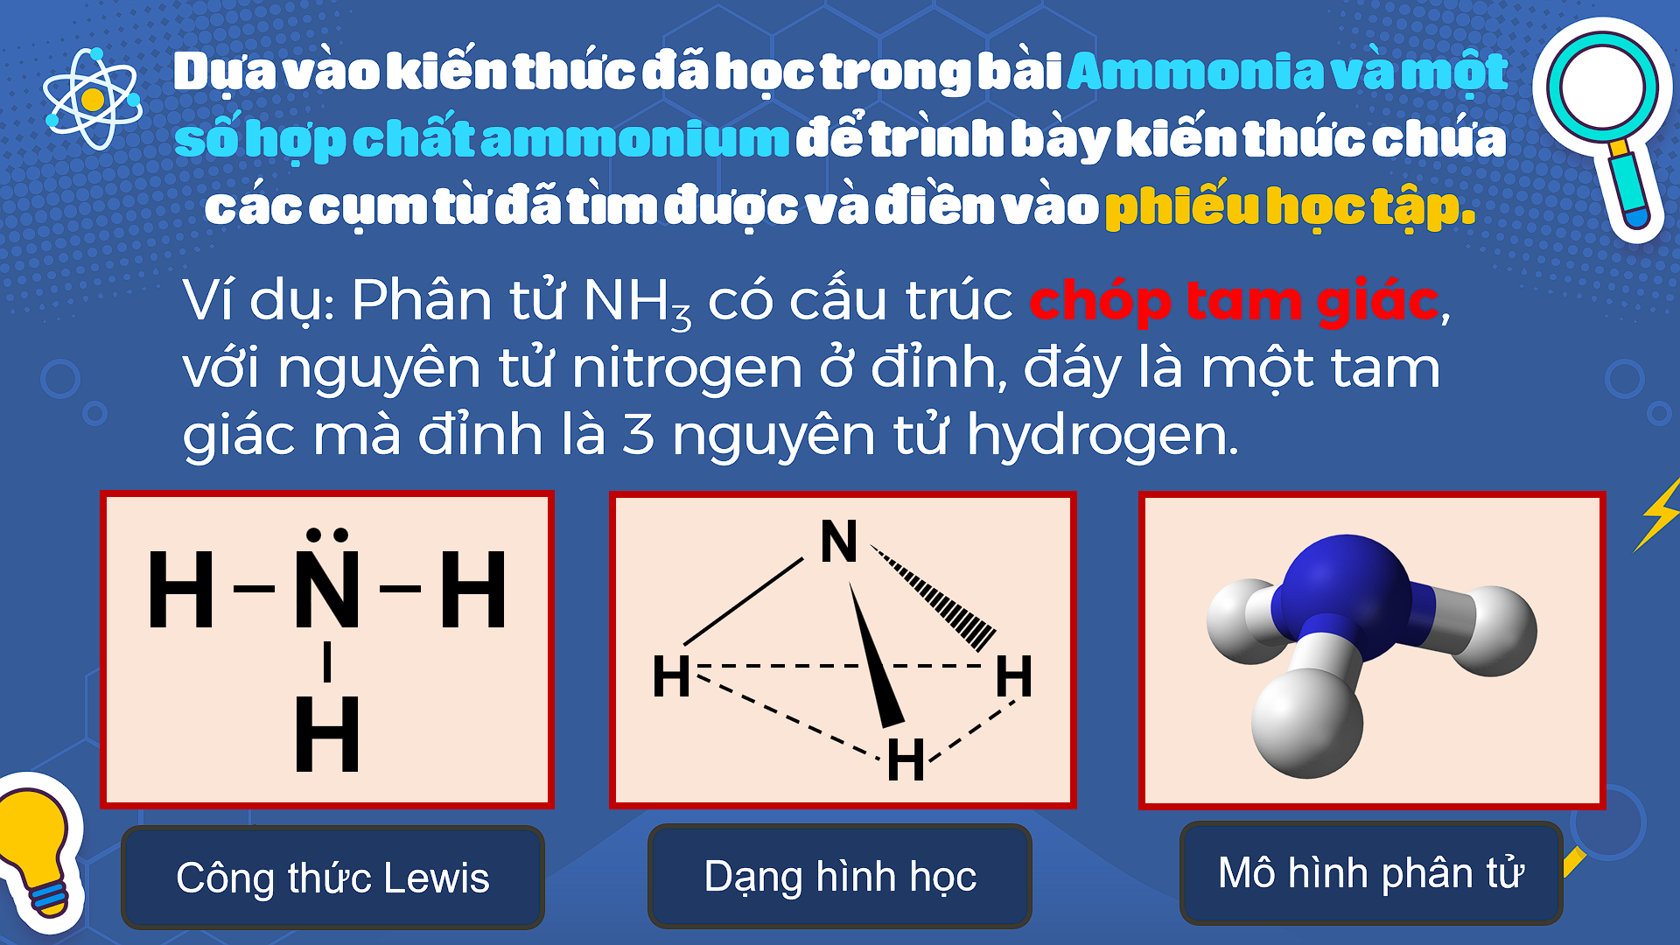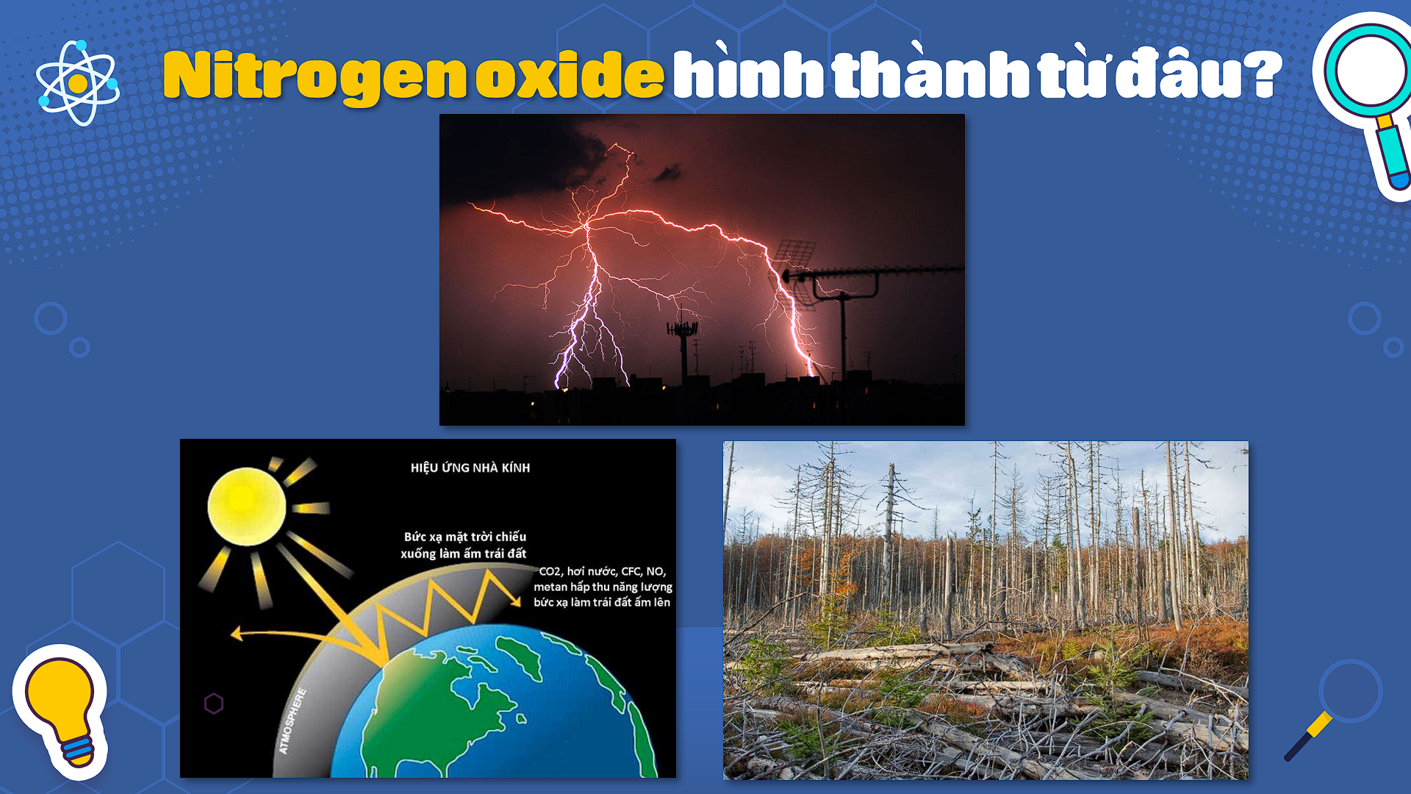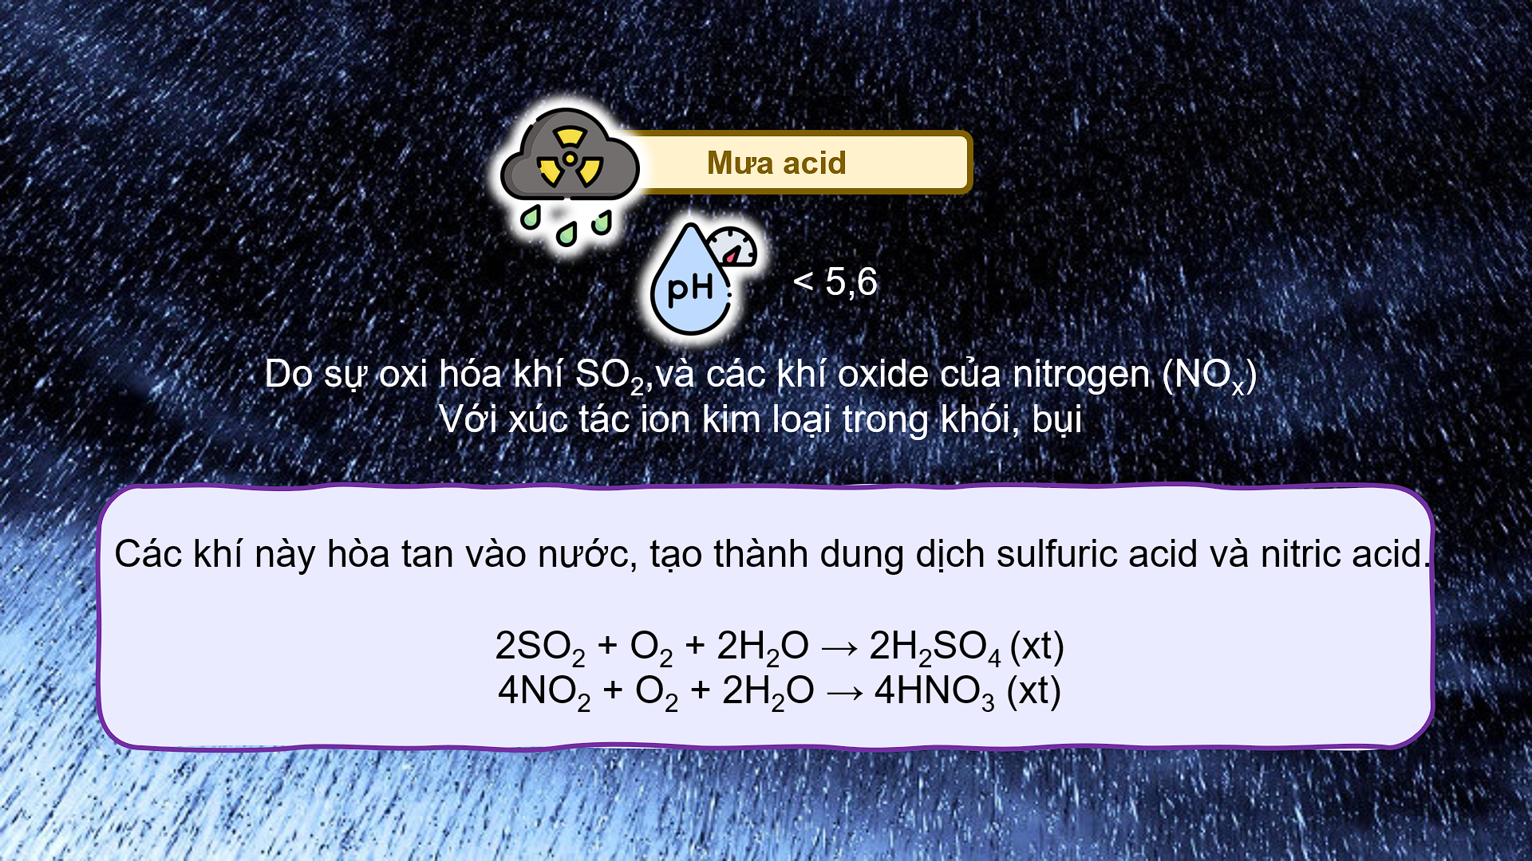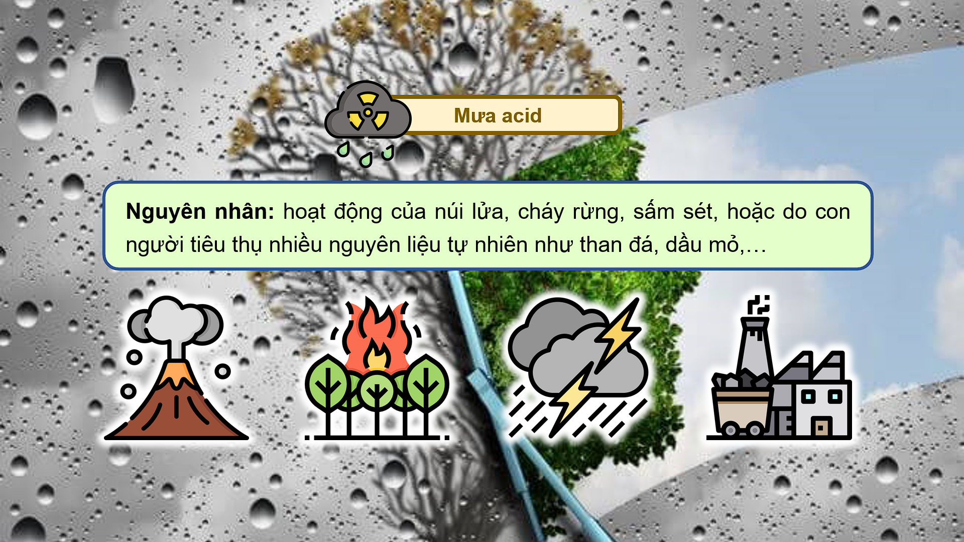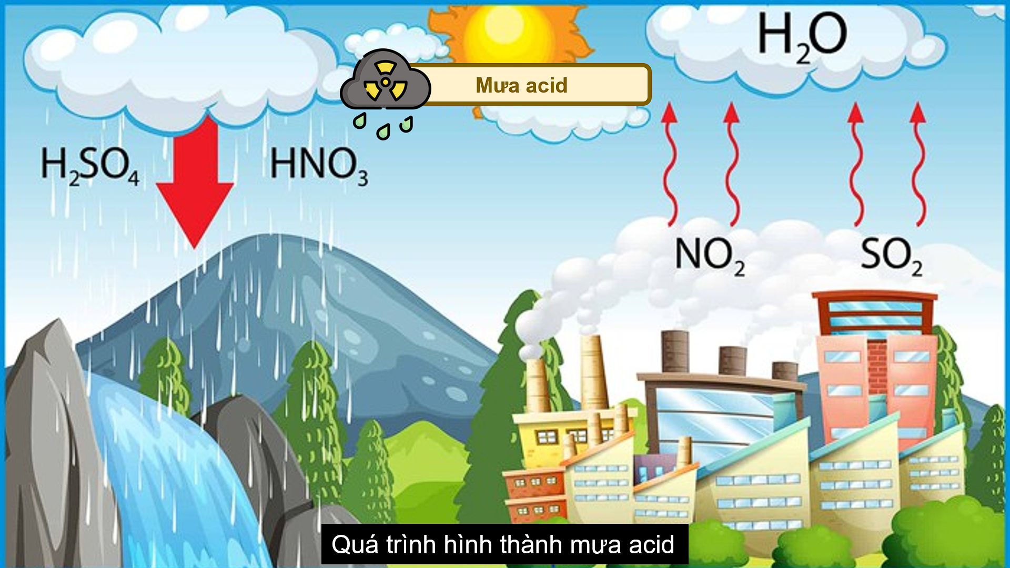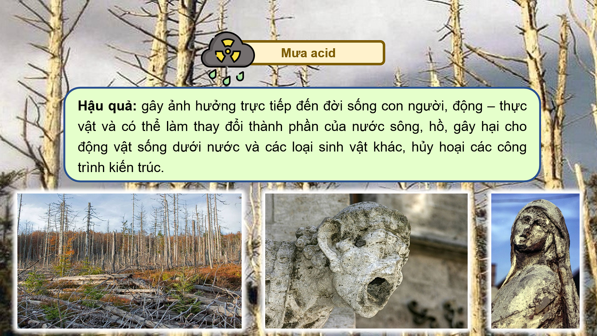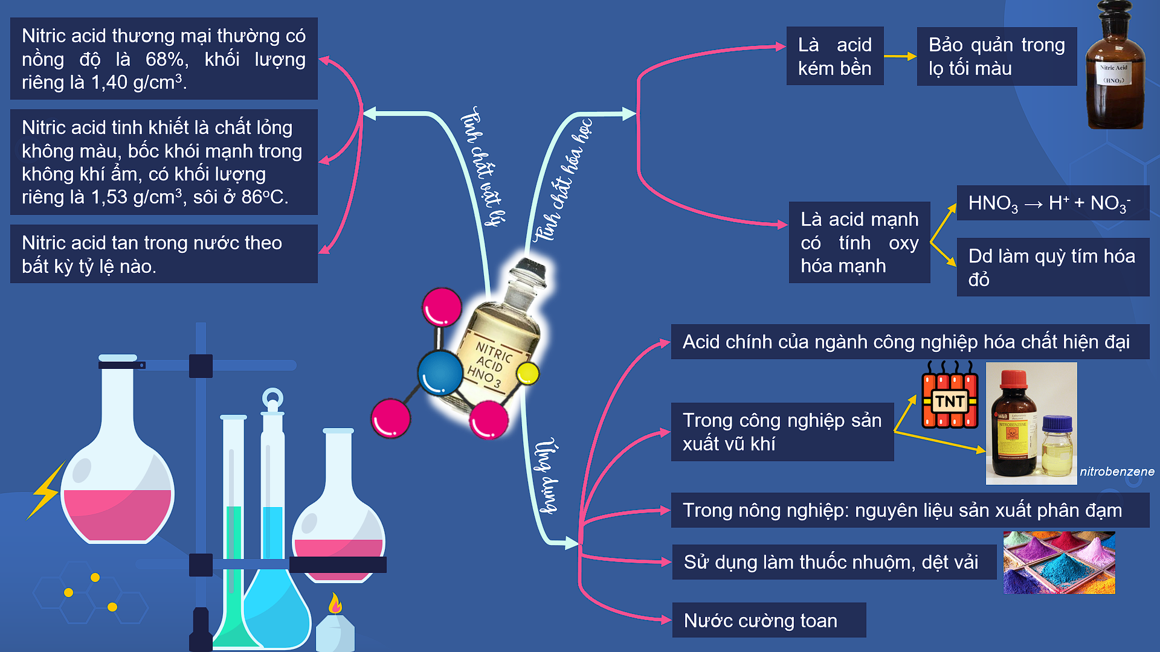
c) Sản phẩm: học sinh học thuộc được các lý thuyết đã nêu
d) Tổ chức thực hiện:
- Chuyển giao nhiệm vụ: Một bạn bất kỳ sẽ nêu các lý thuyết của bài đã học.
- Thực hiện nhiệm vụ: HS nghiên cứu câu hỏi của giáo viên.
- Báo cáo: Trả lời những câu hỏi đã nghe.
- Đánh giá/ kết luận: GV chiếu slide lý thuyết và giảng lại.
2. Hoạt động 2: Vận dụng lý thuyết
a) Mục tiêu: Ôn tập những kiến thức lý thuyết đã học về đơn chất nitrogen.
b) Nội dung: Chơi trò chơi “LẬT MẢNH GHÉP”
c) Sản phẩm: Câu trả lời của HS.
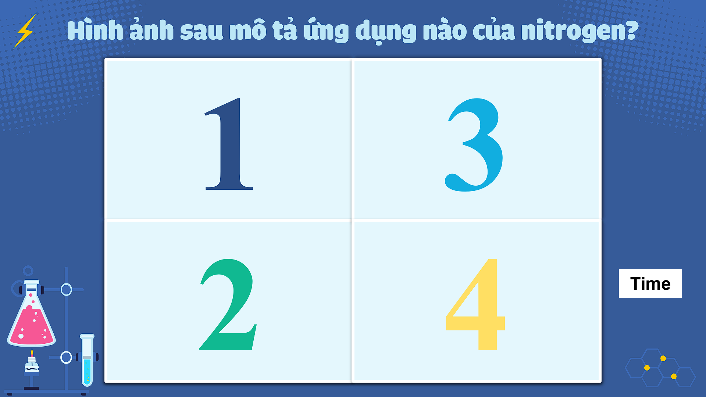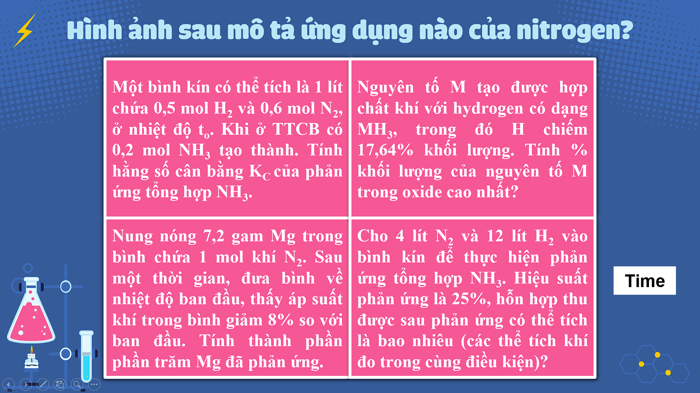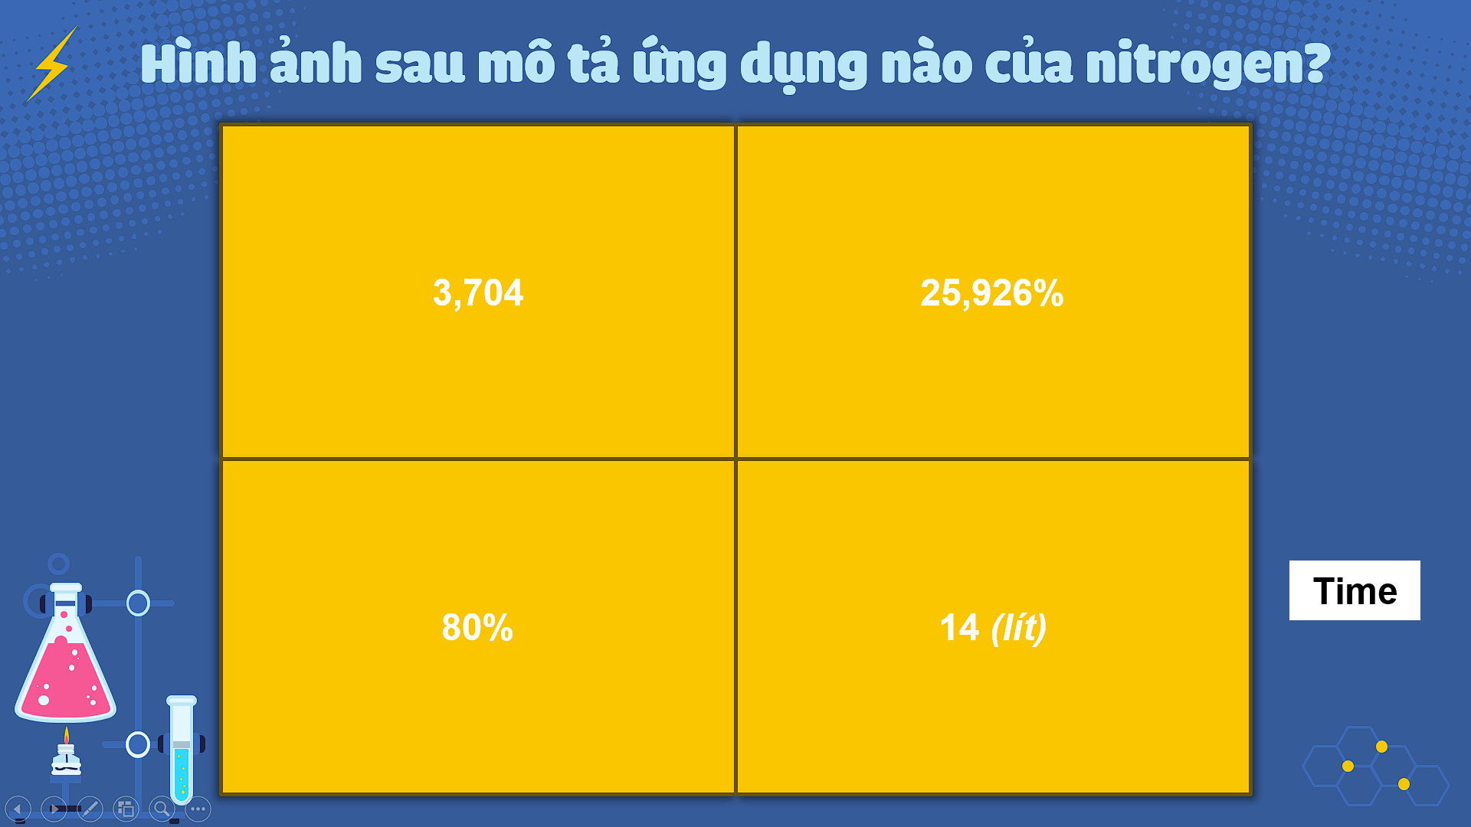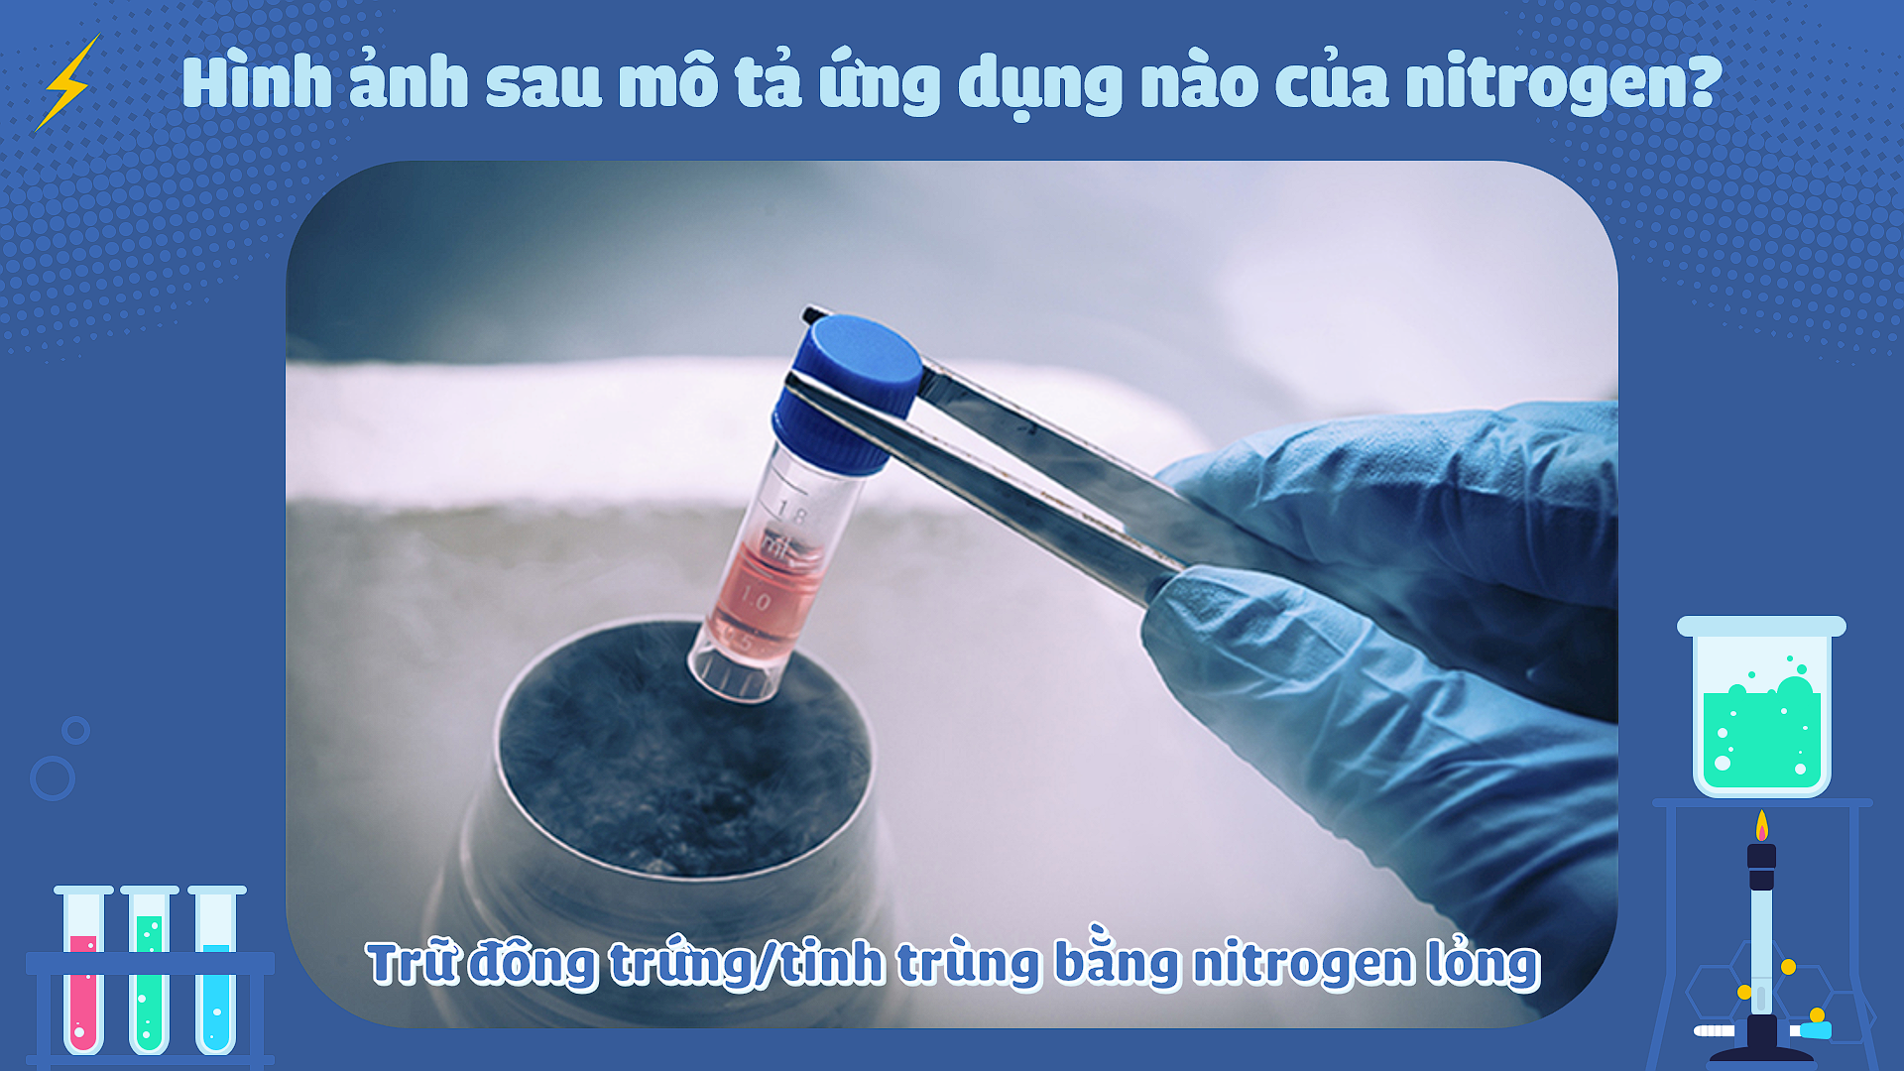
d) Tổ chức thực hiện:
- Chuyển giao nhiệm vụ:
+ GV tiến hành trò chơi:
+ Luật chơi: chia HS thành 4 nhóm, có 04 mảnh ghép với 4 câu hỏi, mỗi câu hỏi sẽ có 30 giây suy nghĩ, đại diện các nhóm dơ bảng trả lời. Nhóm nào giơ muộn sẽ phạm quy. Các nhóm có thể xung phong trả lời ứng dụng bất kì lúc nào. Nhóm nào trả lời trước sẽ chiến thắng trò chơi.
- Thực hiện nhiệm vụ: HS tìm đáp án cho các câu hỏi, đoán được ứng dụng của halogen qua hình ảnh.
- Báo cáo: HS trả lời được câu hỏi.
- Đánh giá/ kết luận: GV giải thích đáp án.
4. Hoạt động 4: Củng cố kiến thức
a) Mục tiêu: Ôn tập những kiến thức lý thuyết đã học về ammonia và một số hợp chất ammonium.
b) Nội dung: HS nhớ được những từ khóa của bài học

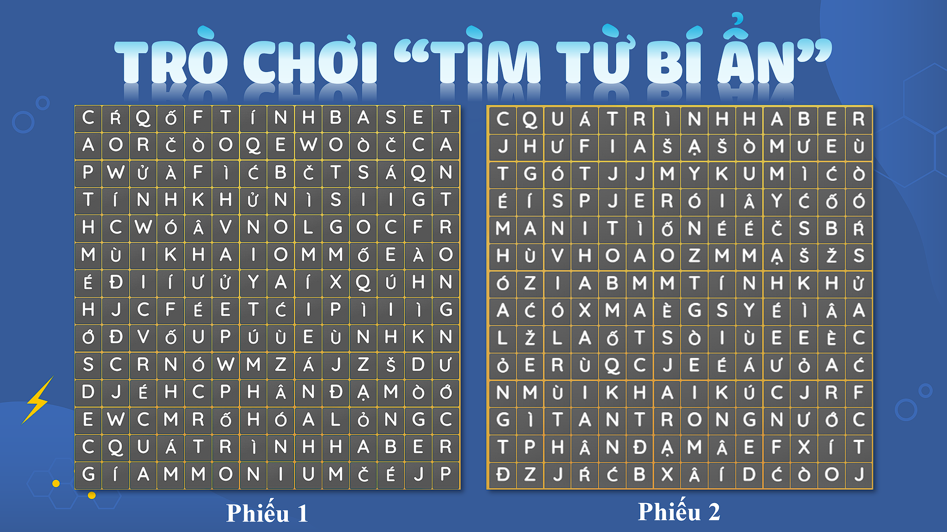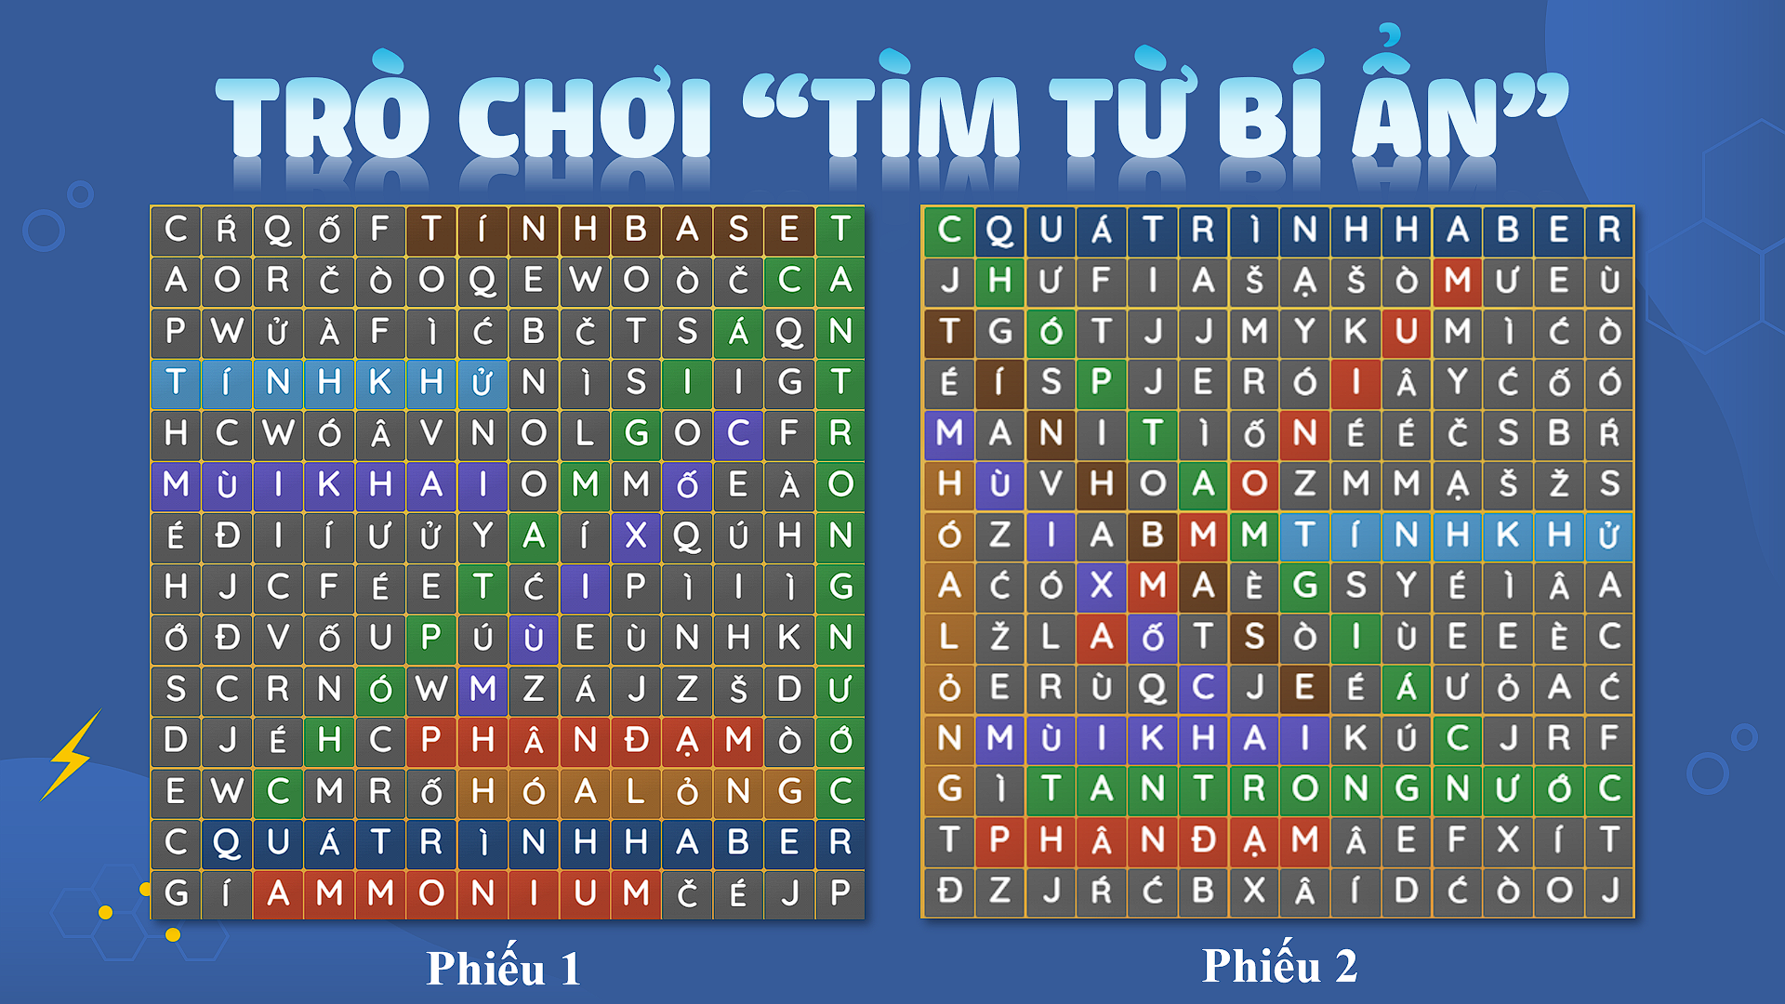
c) Sản phẩm: học sinh tìm được những từ khóa và trình bày được kiến thức liên quan đến từ khóa đó
d) Tổ chức thực hiện:
- Chuyển giao nhiệm vụ: Học sinh được phát phiếu học tập có in bảng ô chữ, các bạn ngồi cạnh nhau có phiếu khác nhau (phiếu 1/phiếu 2).
- Thực hiện nhiệm vụ: HS tìm các từ khóa liên quan đến bài học trong bảng ô chữ.
- Báo cáo: Trình bày được kiến thức liên quan đến từ khóa.
- Đánh giá/ kết luận: GV công bố đáp án, chấm điểm, chiếu slide lý thuyết và giảng lại.
5. Hoạt động 5: Củng cố lý thuyết
a) Mục tiêu: Ôn tập những kiến thức lý thuyết đã học về một số hợp chất với oxygen của nitrogen.
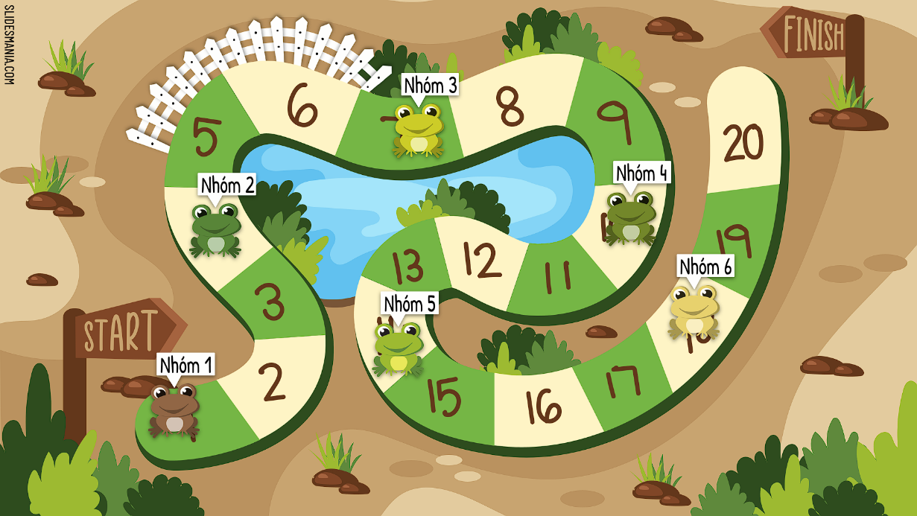
b) Nội dung: HS tham gia vòng 1 “SỰ TRỖI DẬY CỦA NHỮNG CHÚ ẾCH!”
c) Sản phẩm: học sinh trả lời đúng hết tất cả câu hỏi trong thời gian cho phép.
d) Tổ chức thực hiện:
- Chuyển giao nhiệm vụ: tổ chức trò chơi “SỰ TRỖI DẬY CỦA NHỮNG CHÚ ẾCH!”.
Luật chơi: Lớp chia thành 6 nhóm. Các nhóm lần lượt trả lời câu hỏi theo vị trí của nhóm mình, thực hiện lần lượt từ nhóm 1 đến nhóm 6. Các nhóm trả lời đúng và hoàn thành trò chơi trong thời gian 20 phút.
- Thực hiện nhiệm vụ: Trả lời đúng câu hỏi trong thời gian nhanh nhất.
- Đánh giá/ kết luận: GV nhận xét các nhóm, giải thích các câu hỏi nếu học sinh còn thắc mắc.
6. Hoạt động 6: Tính toán và giải thích.
a) Mục tiêu: HS vận dụng để giải các bài toán liên quan đến sulfuric acid và muối sulfat.
b) Nội dung: chơi trò chơi “GIẢI MẬT THƯ”
c) Sản phẩm: Bài giải các mật thư. 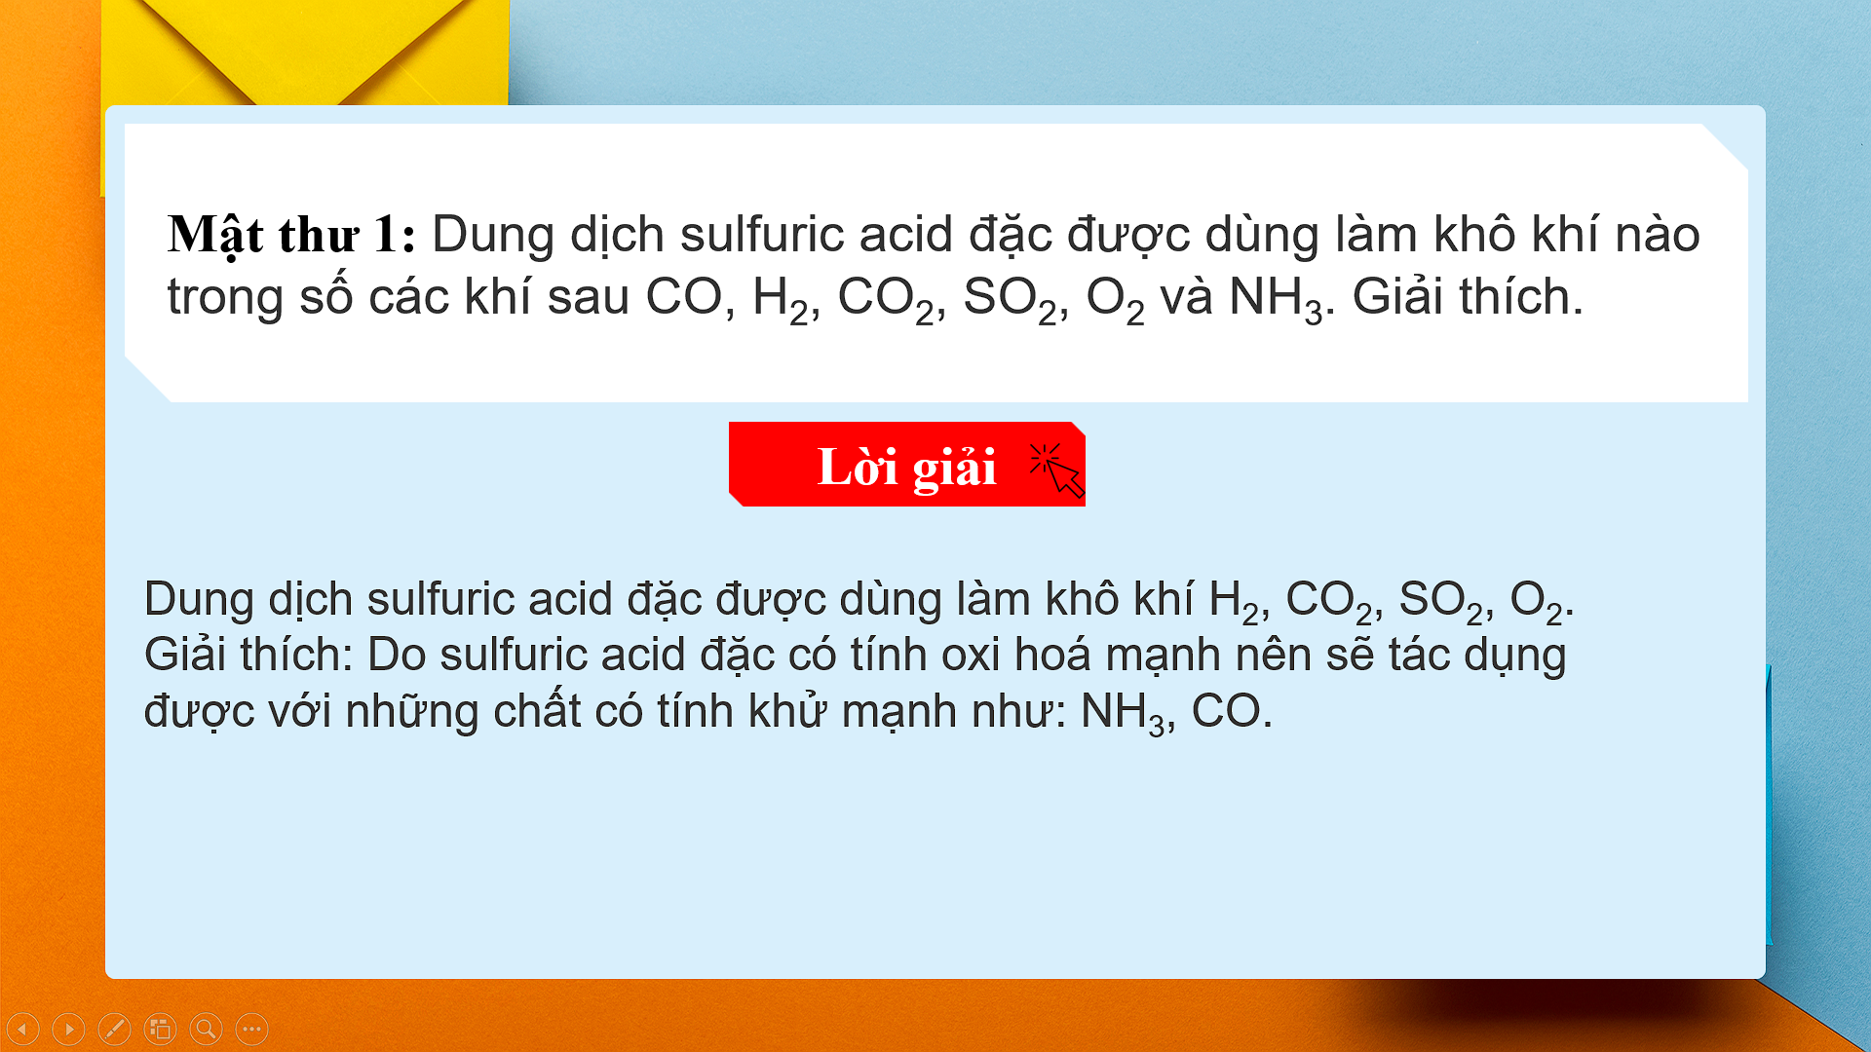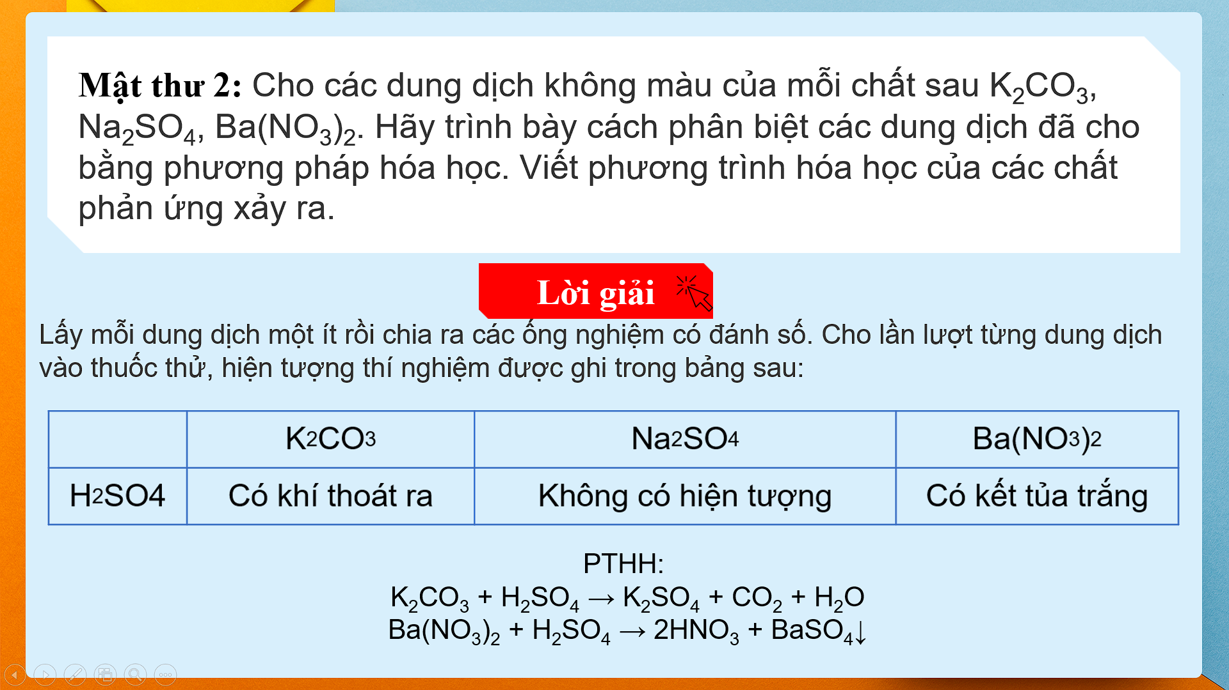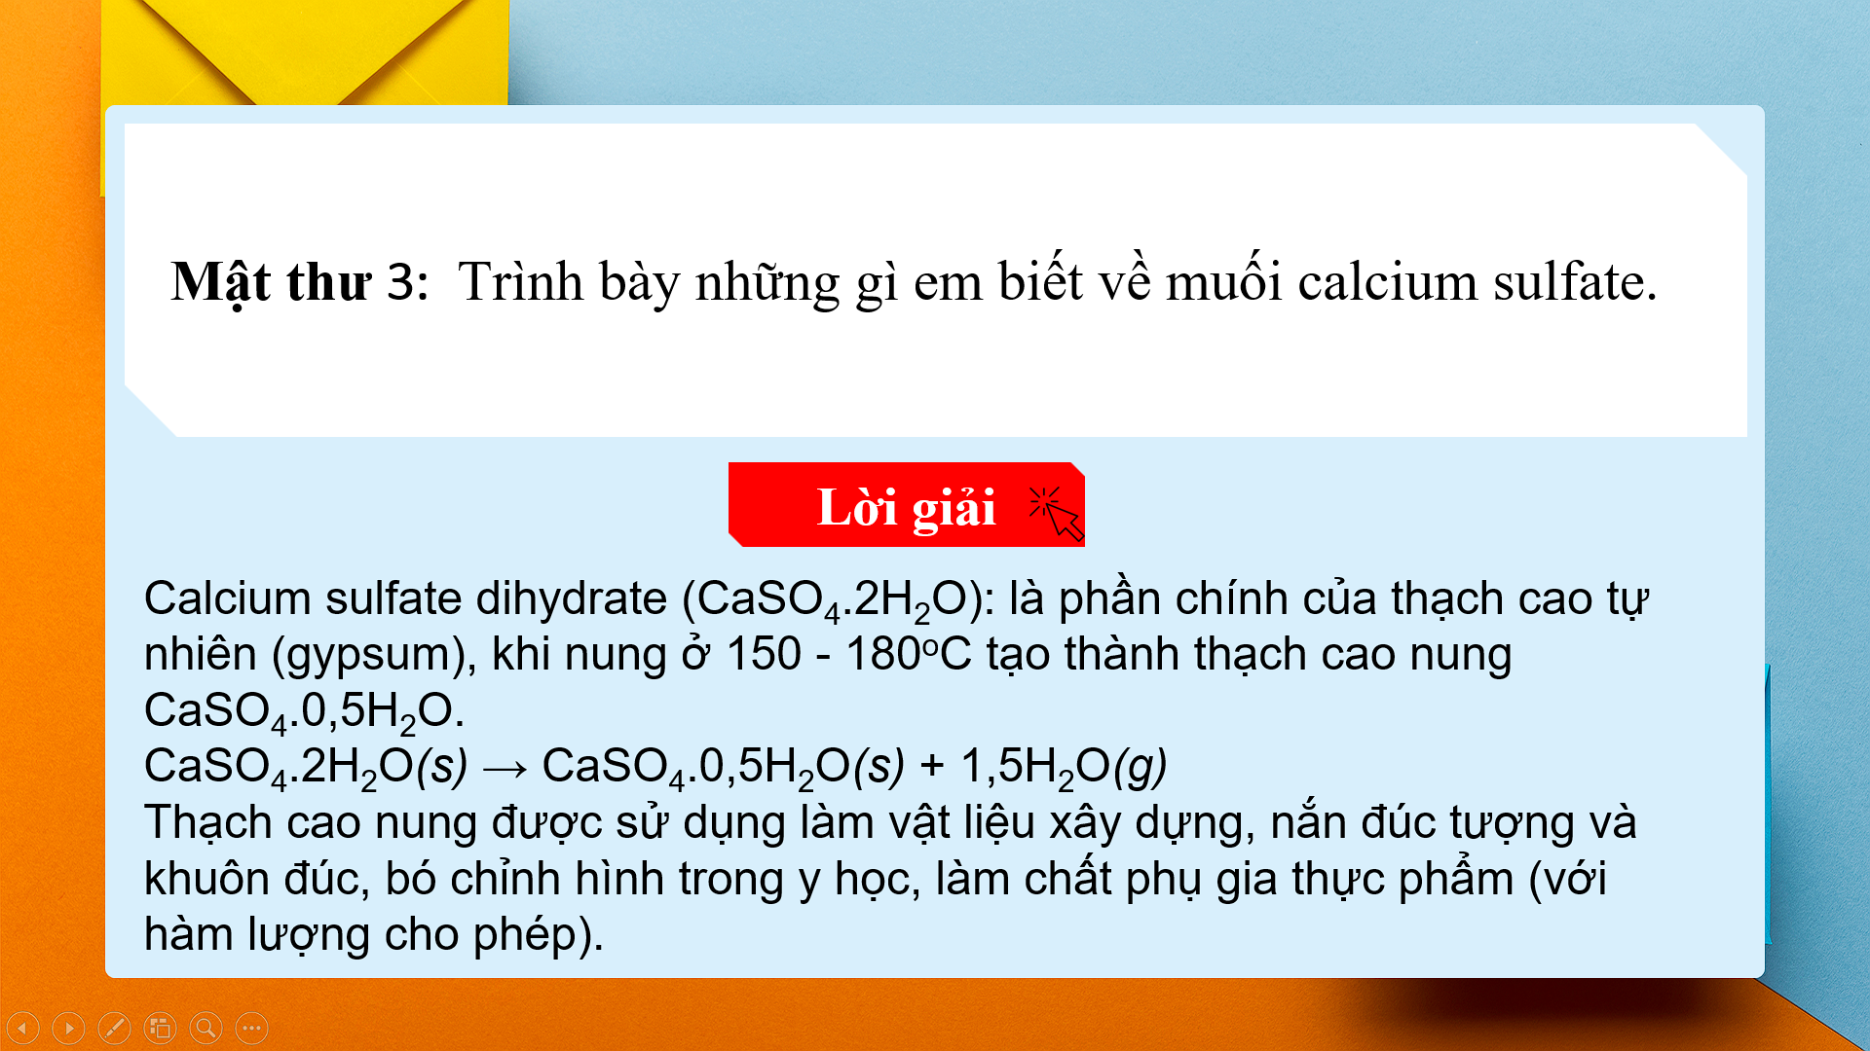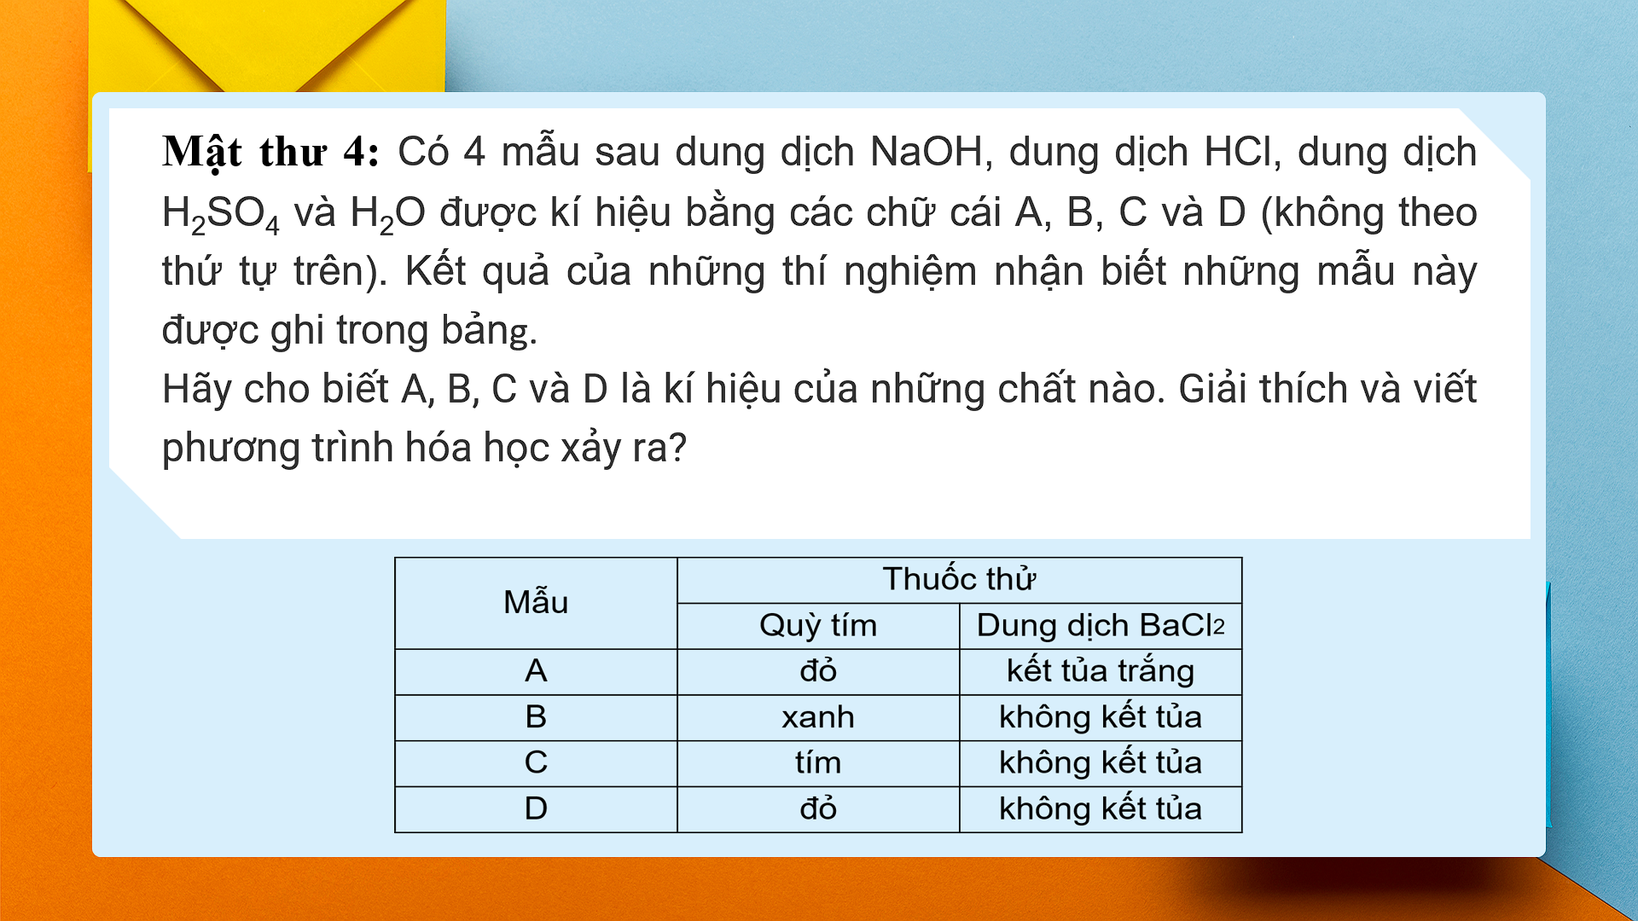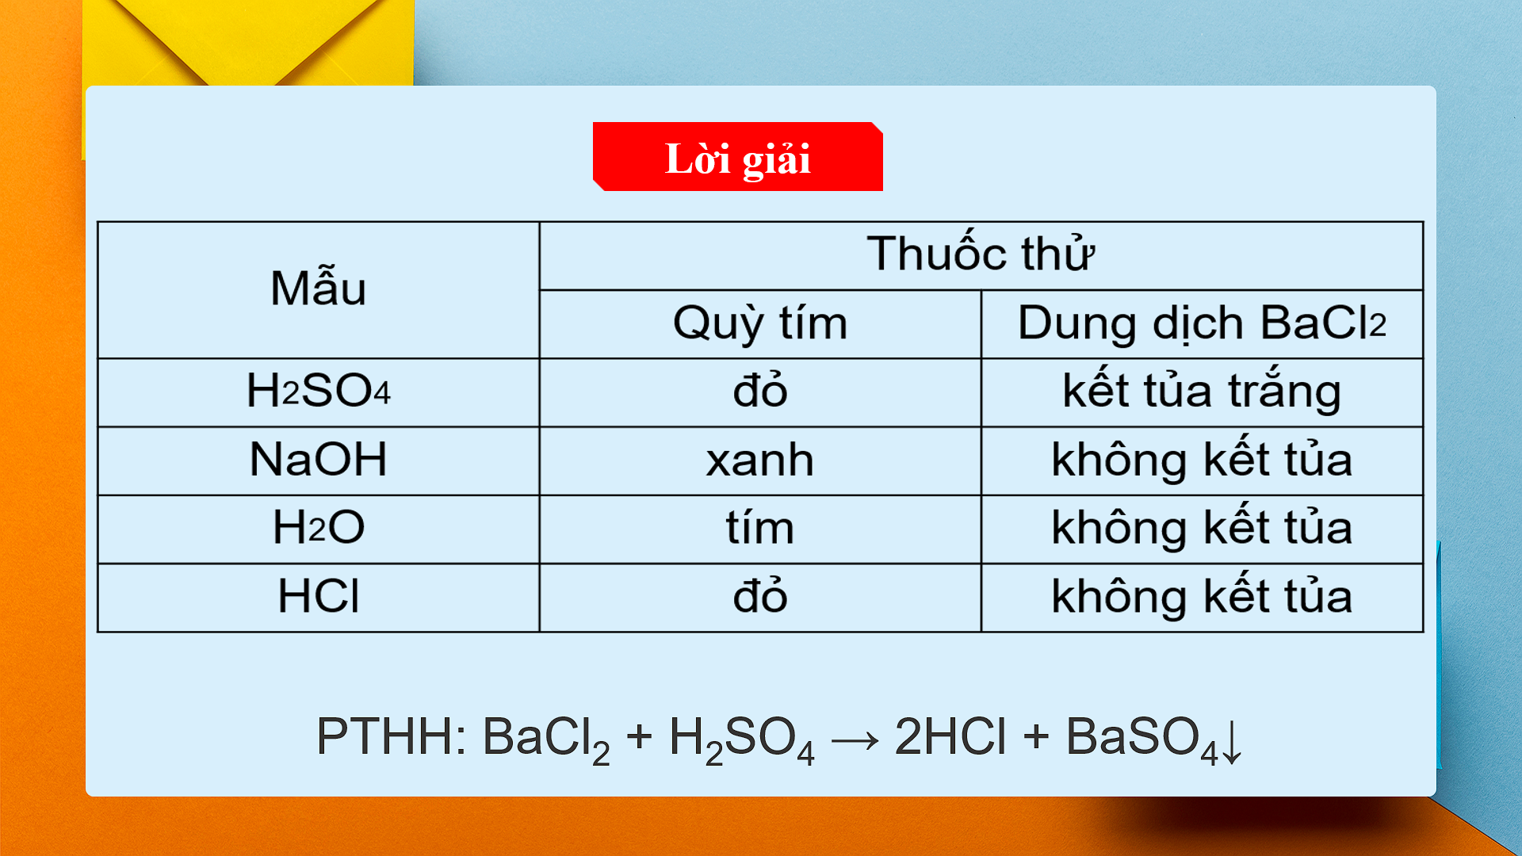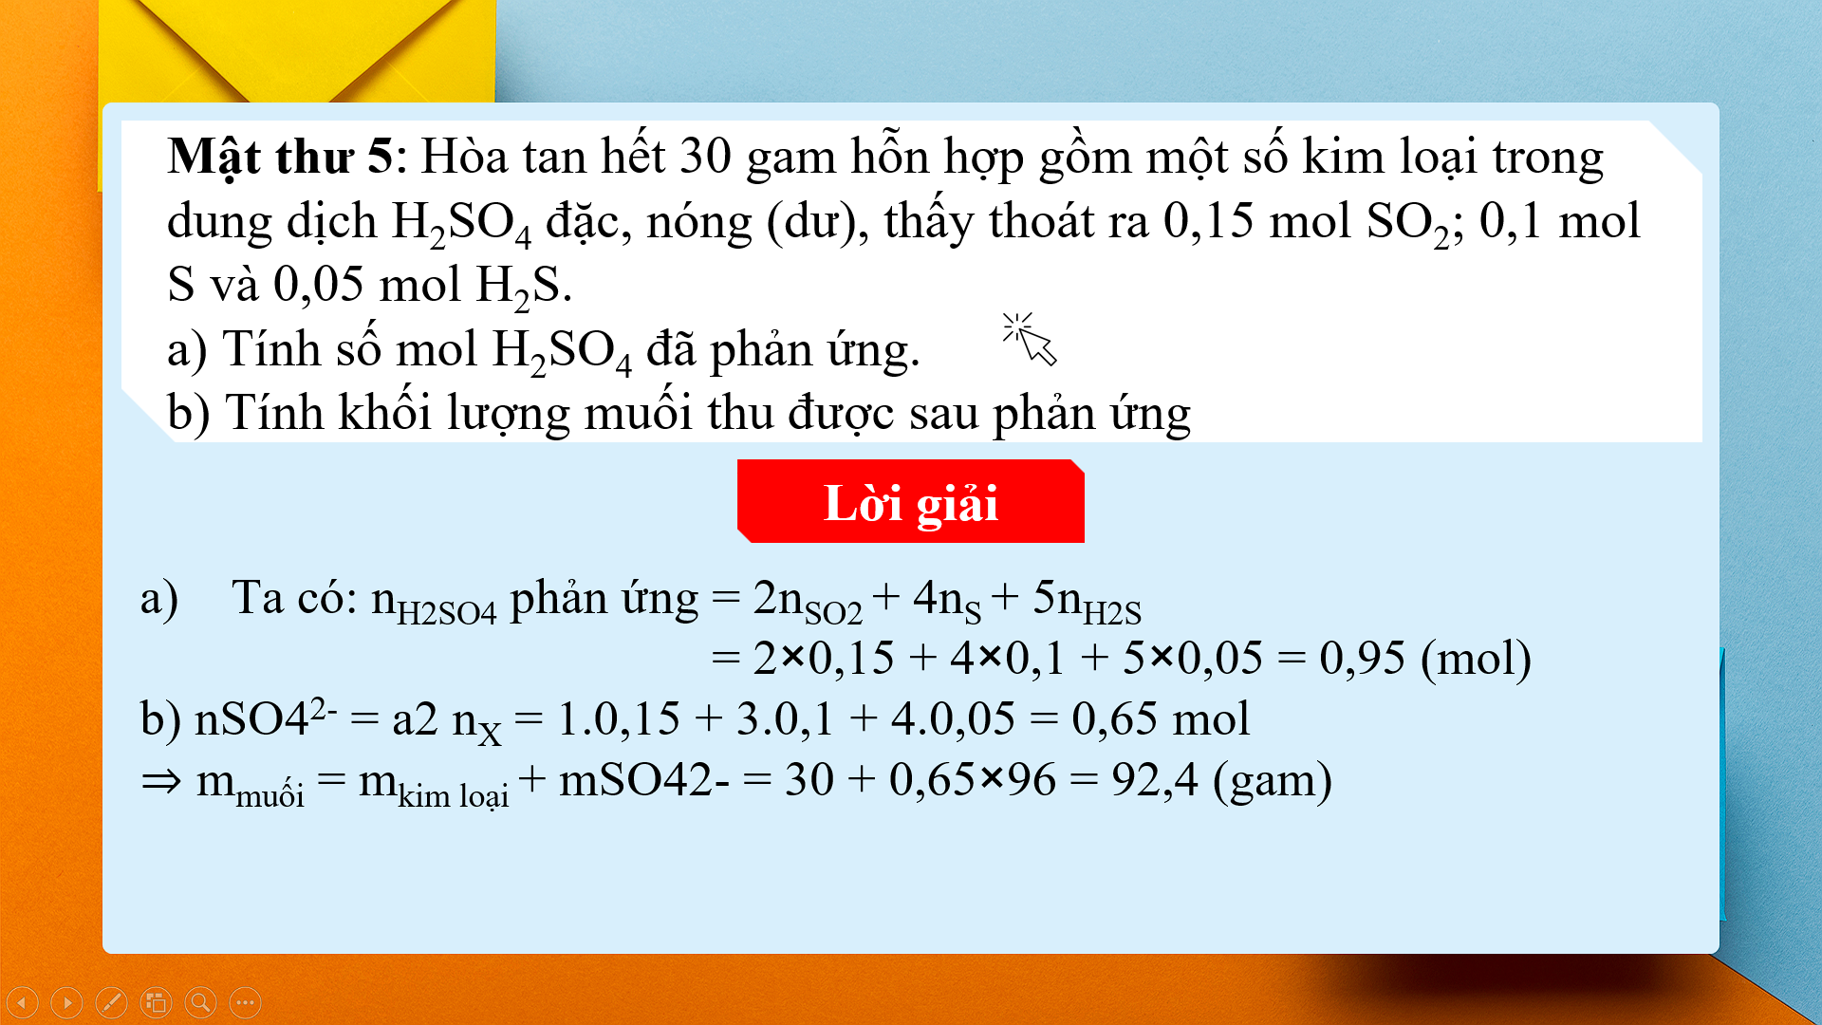

d) Tổ chức thực hiện:
- Chuyển giao nhiệm vụ:
+ Chia 4 học sinh/ nhóm.
+ Đại diện các nhóm lên nhận mật thư số 1.
+ Nhóm nào giải xong mật thư số 1 thì lên nộp cho GV, nếu đúng thì nhận tiếp mật thư số 2, nếu sai thì đem về nhóm giải lại.
+ Nhóm nào giải xong 5 mật thư nhanh nhất thì được 10đ “tốc độ”. Sau khi giải xong mật thư thì các thành viên trong nhóm chia sẻ, bày nhau để đảm bảo rằng tất cả các thành viên trong nhóm đều giải được.
- Thực hiện nhiệm vụ: HS giải mật thư.
- Báo cáo: GV gọi ngẫu nhiên các bạn trong nhóm giải nhanh nhất lên trình bày 2 mật thư trên bảng. Nếu đúng thì nhận tiếp 10đ “đoàn kết”. Các nhóm còn lại nhận xét.
- Đánh giá/ kết luận: GV nhận xét, sau đó GV chiếu slide đáp án để hướng dẫn cả lớp cách giải 5 mật thư.

V. RÚT KINH NGHIỆM
…………………………………………………………………………………………………………………………………………………………………………………………………………

Người soạn  Phạm Thị Thu Lan | Ký duyệt ngày…….tháng…..…năm 2023  Tổ trưởng  Nguyễn Hoàng Yến

